Teoria T04

Considere os dados abaixo provenientes de uma distribuição gaussiana e responda adequadamente o que se pede.
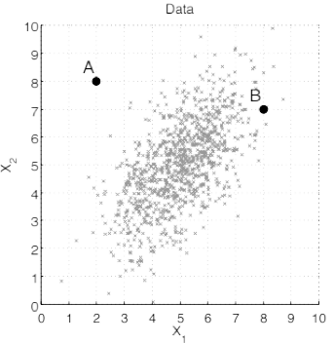
- Quantas características esses dados possuem? ___________
- Que quantidade de autovetores é possível extrair da matriz de covariância desses dados? _________________
- Qual a(s) média(s) dessa distribuição? Estime-a(s) visualmente e escreva aqui. ____________________
- Desenhe no gráfico o(s) n principal(is) componente(s) () para estes dados. Estime visualmente suas direções.
- Se os dados forem representados na nova base de características criada, qual o sinal da nova matriz de covariância (circule): negativo, positivo ou nulo.
- Que ponto teria maior valor ao ser projetado no eixo relativo ao principal componente (circule): A ou B ?
- Se em um conjunto de dados originalmente existem d características e queremos extrair apenas k características, qual deve ser a dimensionalidade da matriz de projeção W? ________________

Considere o resultado do teste de um modelo.
 | + | -
+ | 30 | 8
- | 2 | 70
- Acurácia = ____________
- Recall = ______________
- Precision = _______________
- F-Measure = ______________

